《软件测试》实验报告

姓名 |  | 杨兴宇 |  | 年级 |  | 2018
学号 |  | 20184251 |  | 专业、班级 |  | 计算机科学与技术专业02班
实验名称 | 使用JMeter进行HTTP的自动化测试
实验时间 | 2021.5.30 |  | 实验地点 |  | DS3 401
实验成绩 |  |  | 实验性质 |  | □验证性 □设计性 □综合性
教师评价：

评价教师签名：
一、实验目的
1、验证所学理论，巩固所学知识并加深理解；
2、培养学生设计HTTP自动化录制和测试分析的能力；
3、熟悉JMeter中HTTP代理设置的基本操作；
4、熟悉JMeter中录制HTTP访问行为的过程和操作
二、实验项目内容
（一）参照附件jmeter_proxy_step_step.pdf文件中的说明，完成相关HTTP代理和HTTP访问行为记录的设置过程
要求：
- 参照pdf文档的说明。创建相应的HTTP代理，并完成pdf样例中的相关网站操作行为记录过程。截图Jmeter的框架。
这里是第一个截图

- 删除jmeter的recording controllr下的记录信息，然后浏览器访问graduate.cqu.edu.cn网站，然后点击其中的招生信息标签，进入如图界面
- 修改Thread Group，设置为5用户，循环50次。然后start运行。待运行结束后，截图Summary Report的运行结果

- 删除jmeter的recording controllr下的记录信息，然后浏览器访问京东网站，然后点击其中的CPU，然后点击其中任意4个CPU产品介绍。 接下来，回到jmeter中，查看recording controller下的信息。截图该节点下的自动生成的新节点
- 修改Thread Group，设置为5用户，循环50次。然后start运行。待运行结束后，截图Summary Report的运行结果

三、实验过程或算法（源程序）

添加HTTP Request Defaults

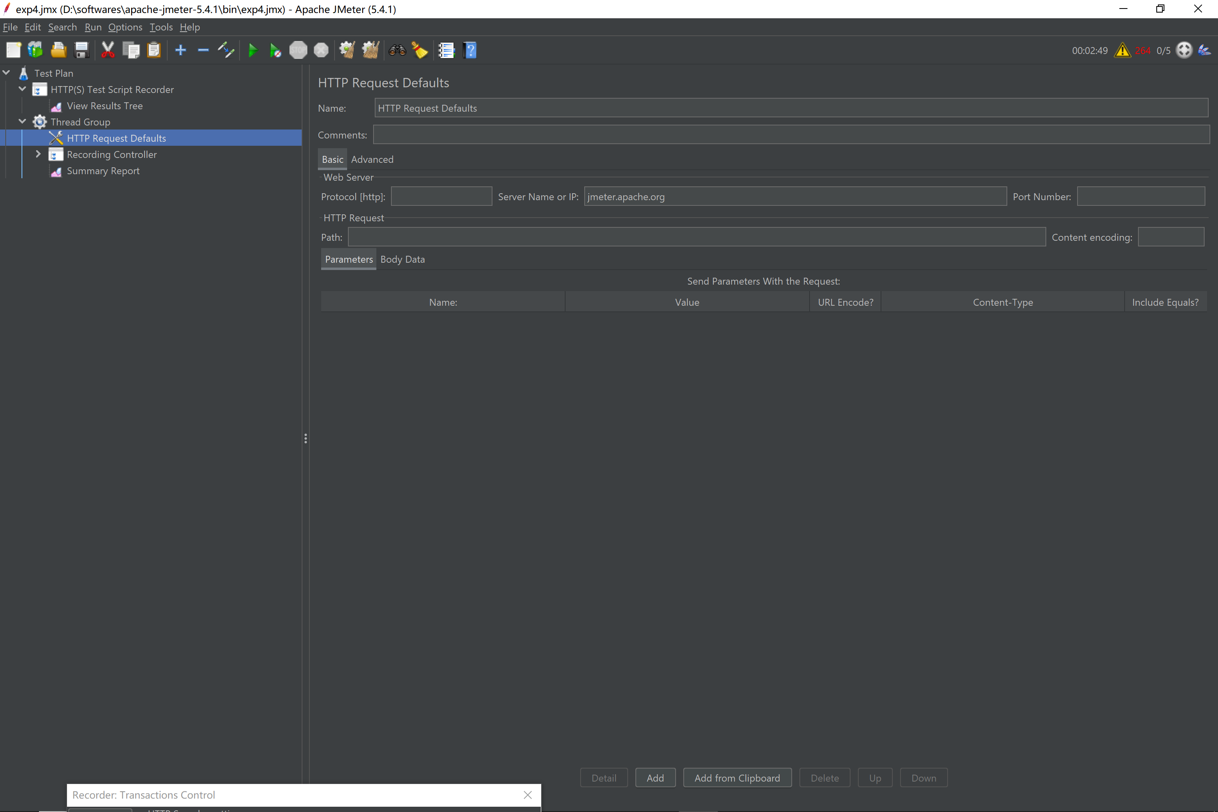

添加HTTP Test Script Recorder
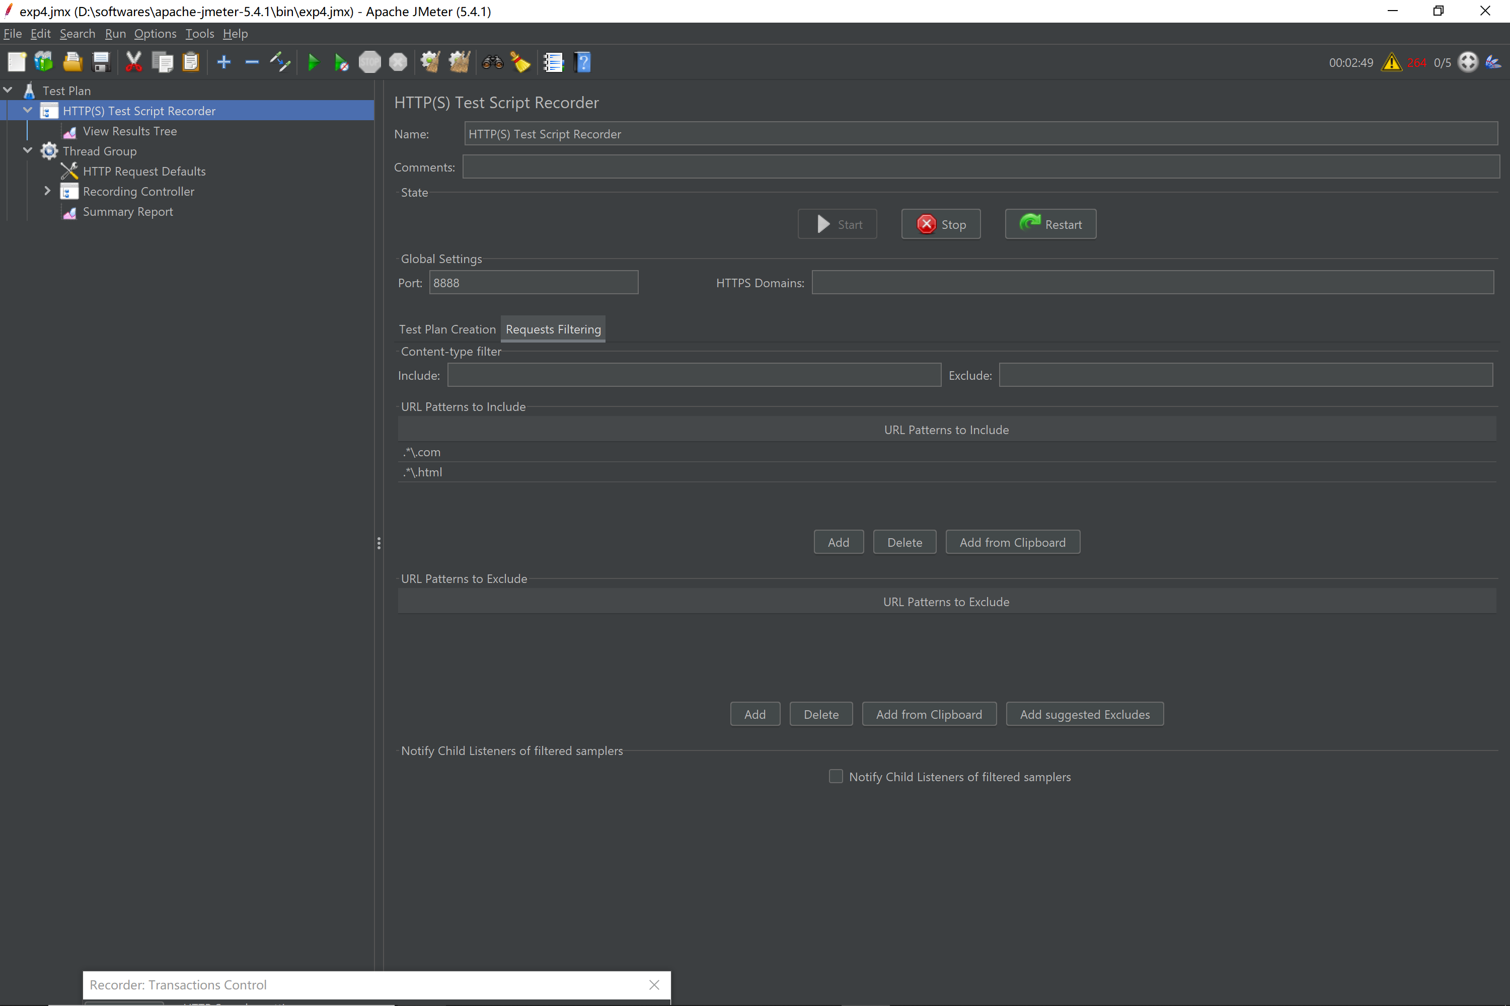

访问重庆大学研究生招生网中的四个招生信息

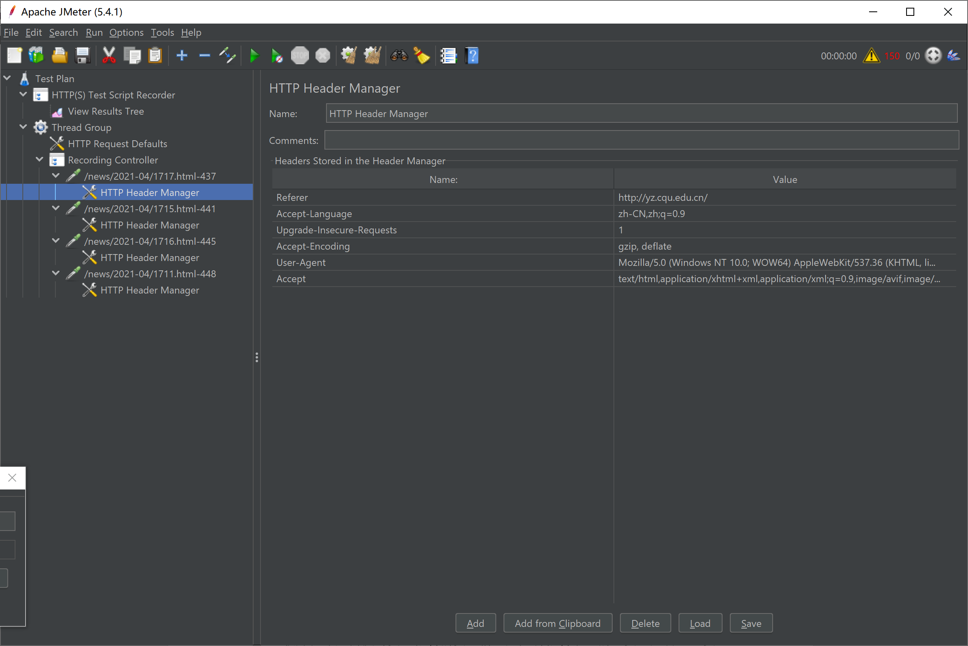

修改Thread Group，设置为5用户，循环50次。然后start运行。

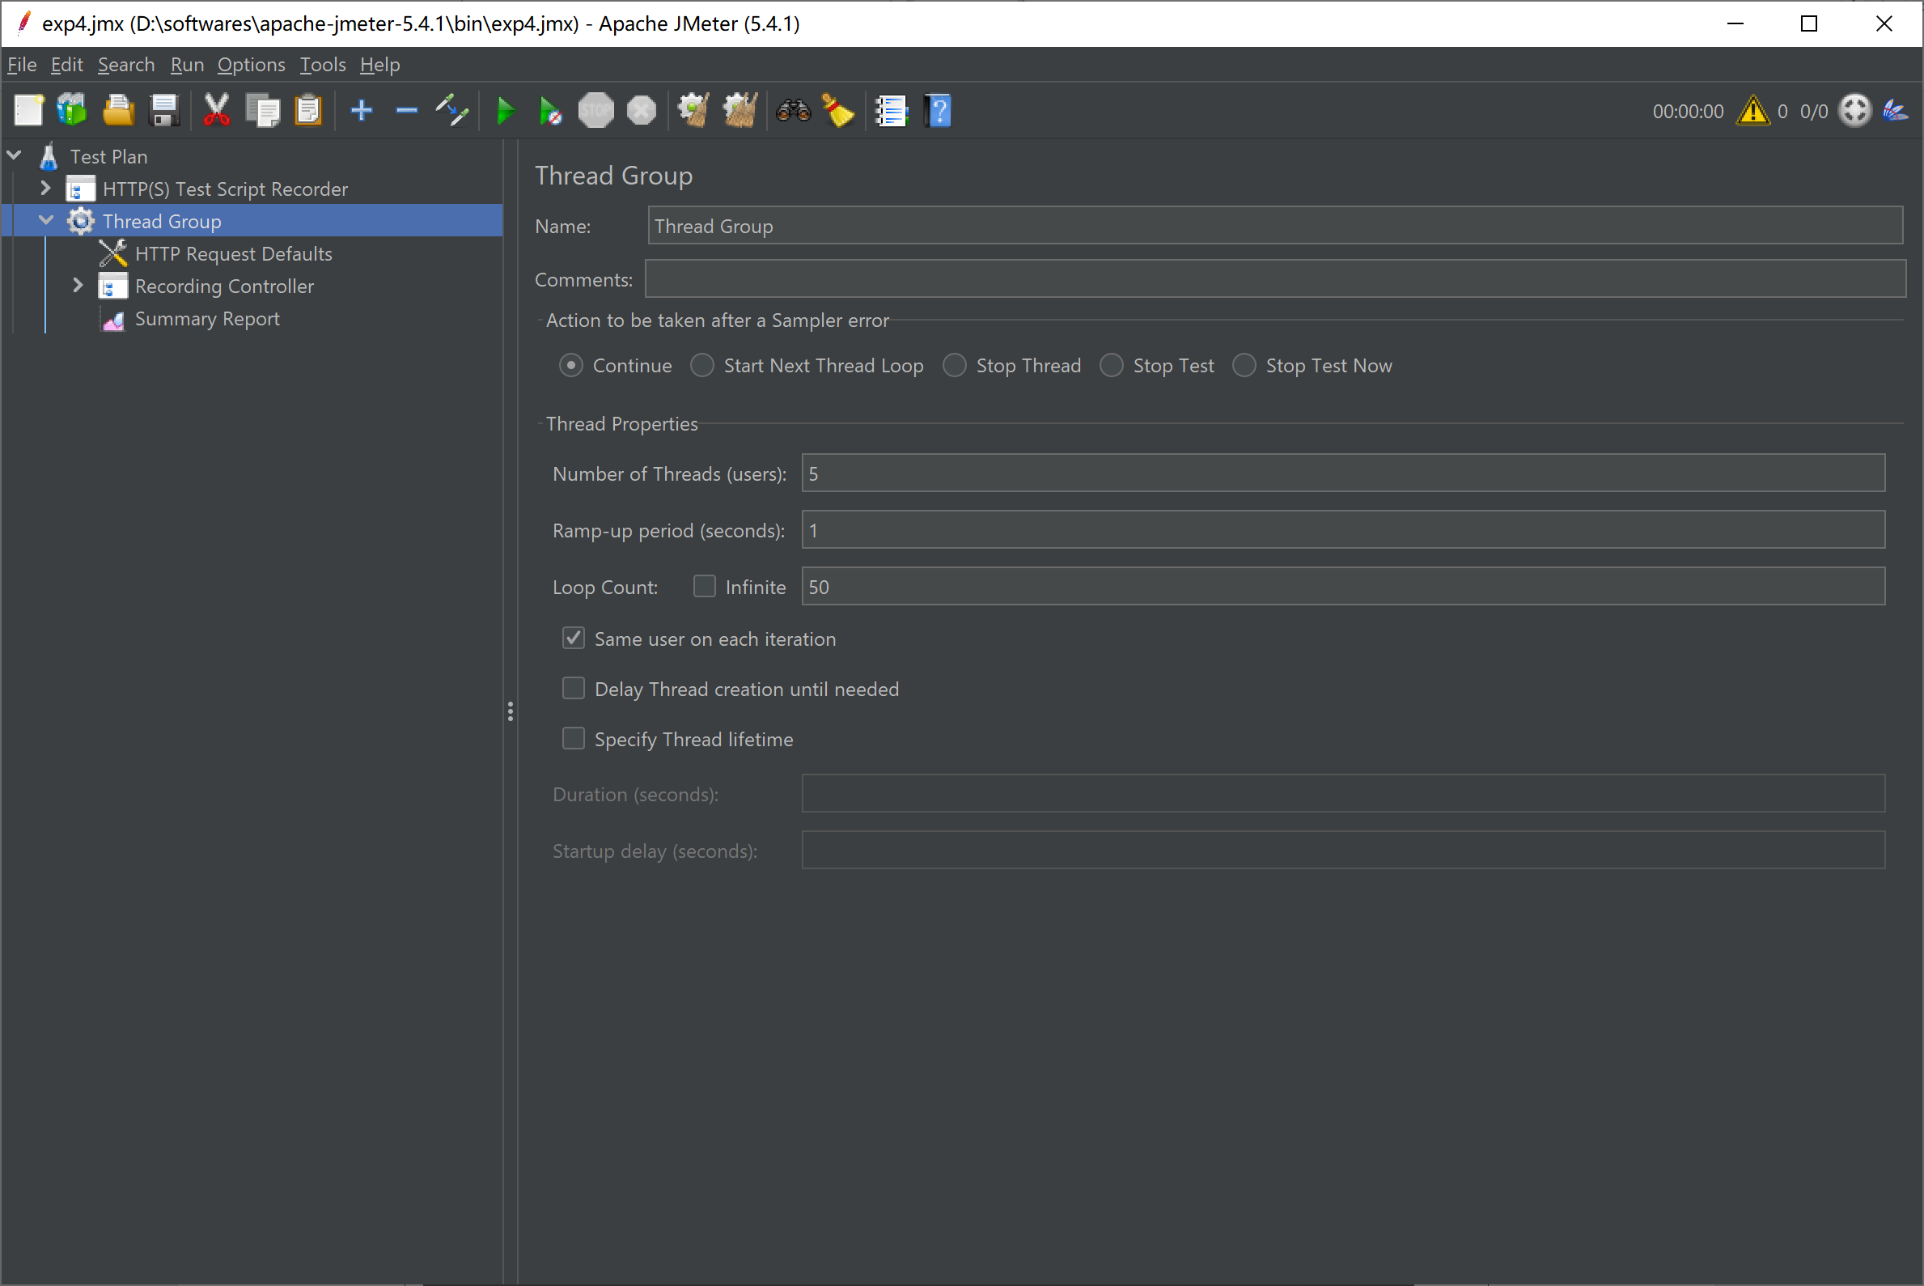

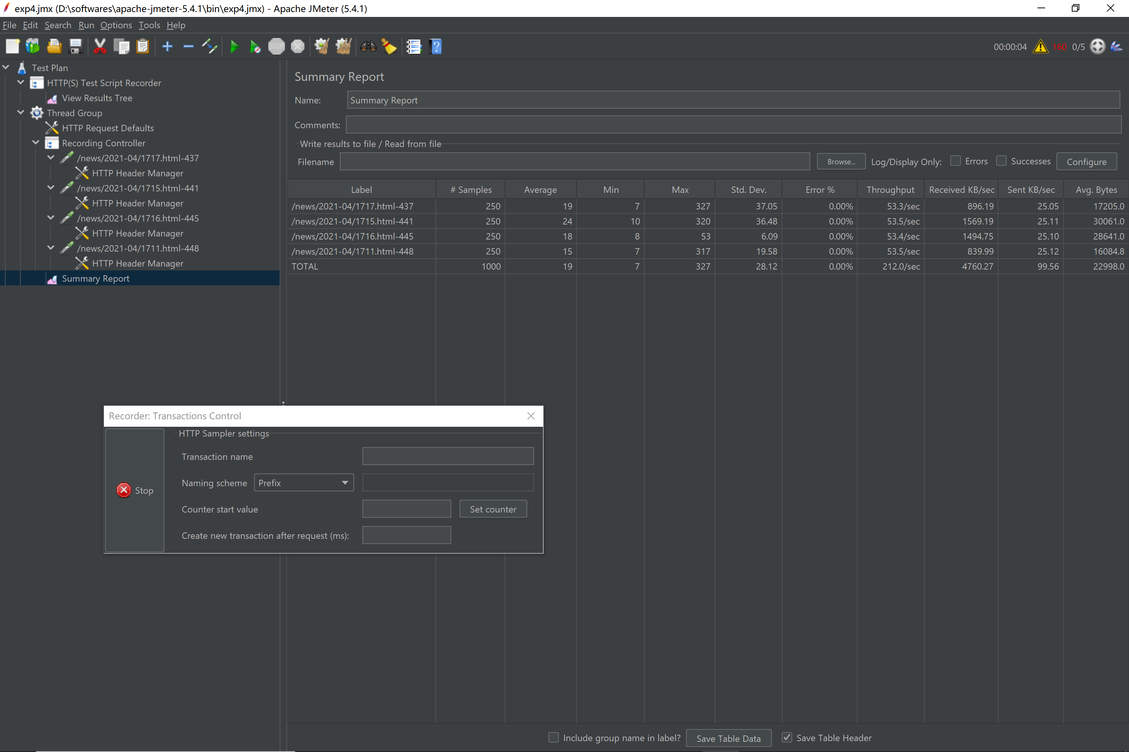

访问京东，并且随机访问四个CPU产品介绍

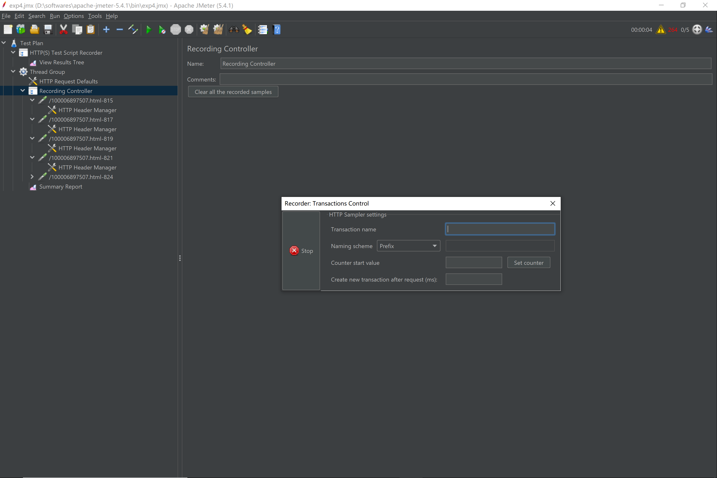

修改Thread Group，设置为5用户，循环50次。然后start运行。

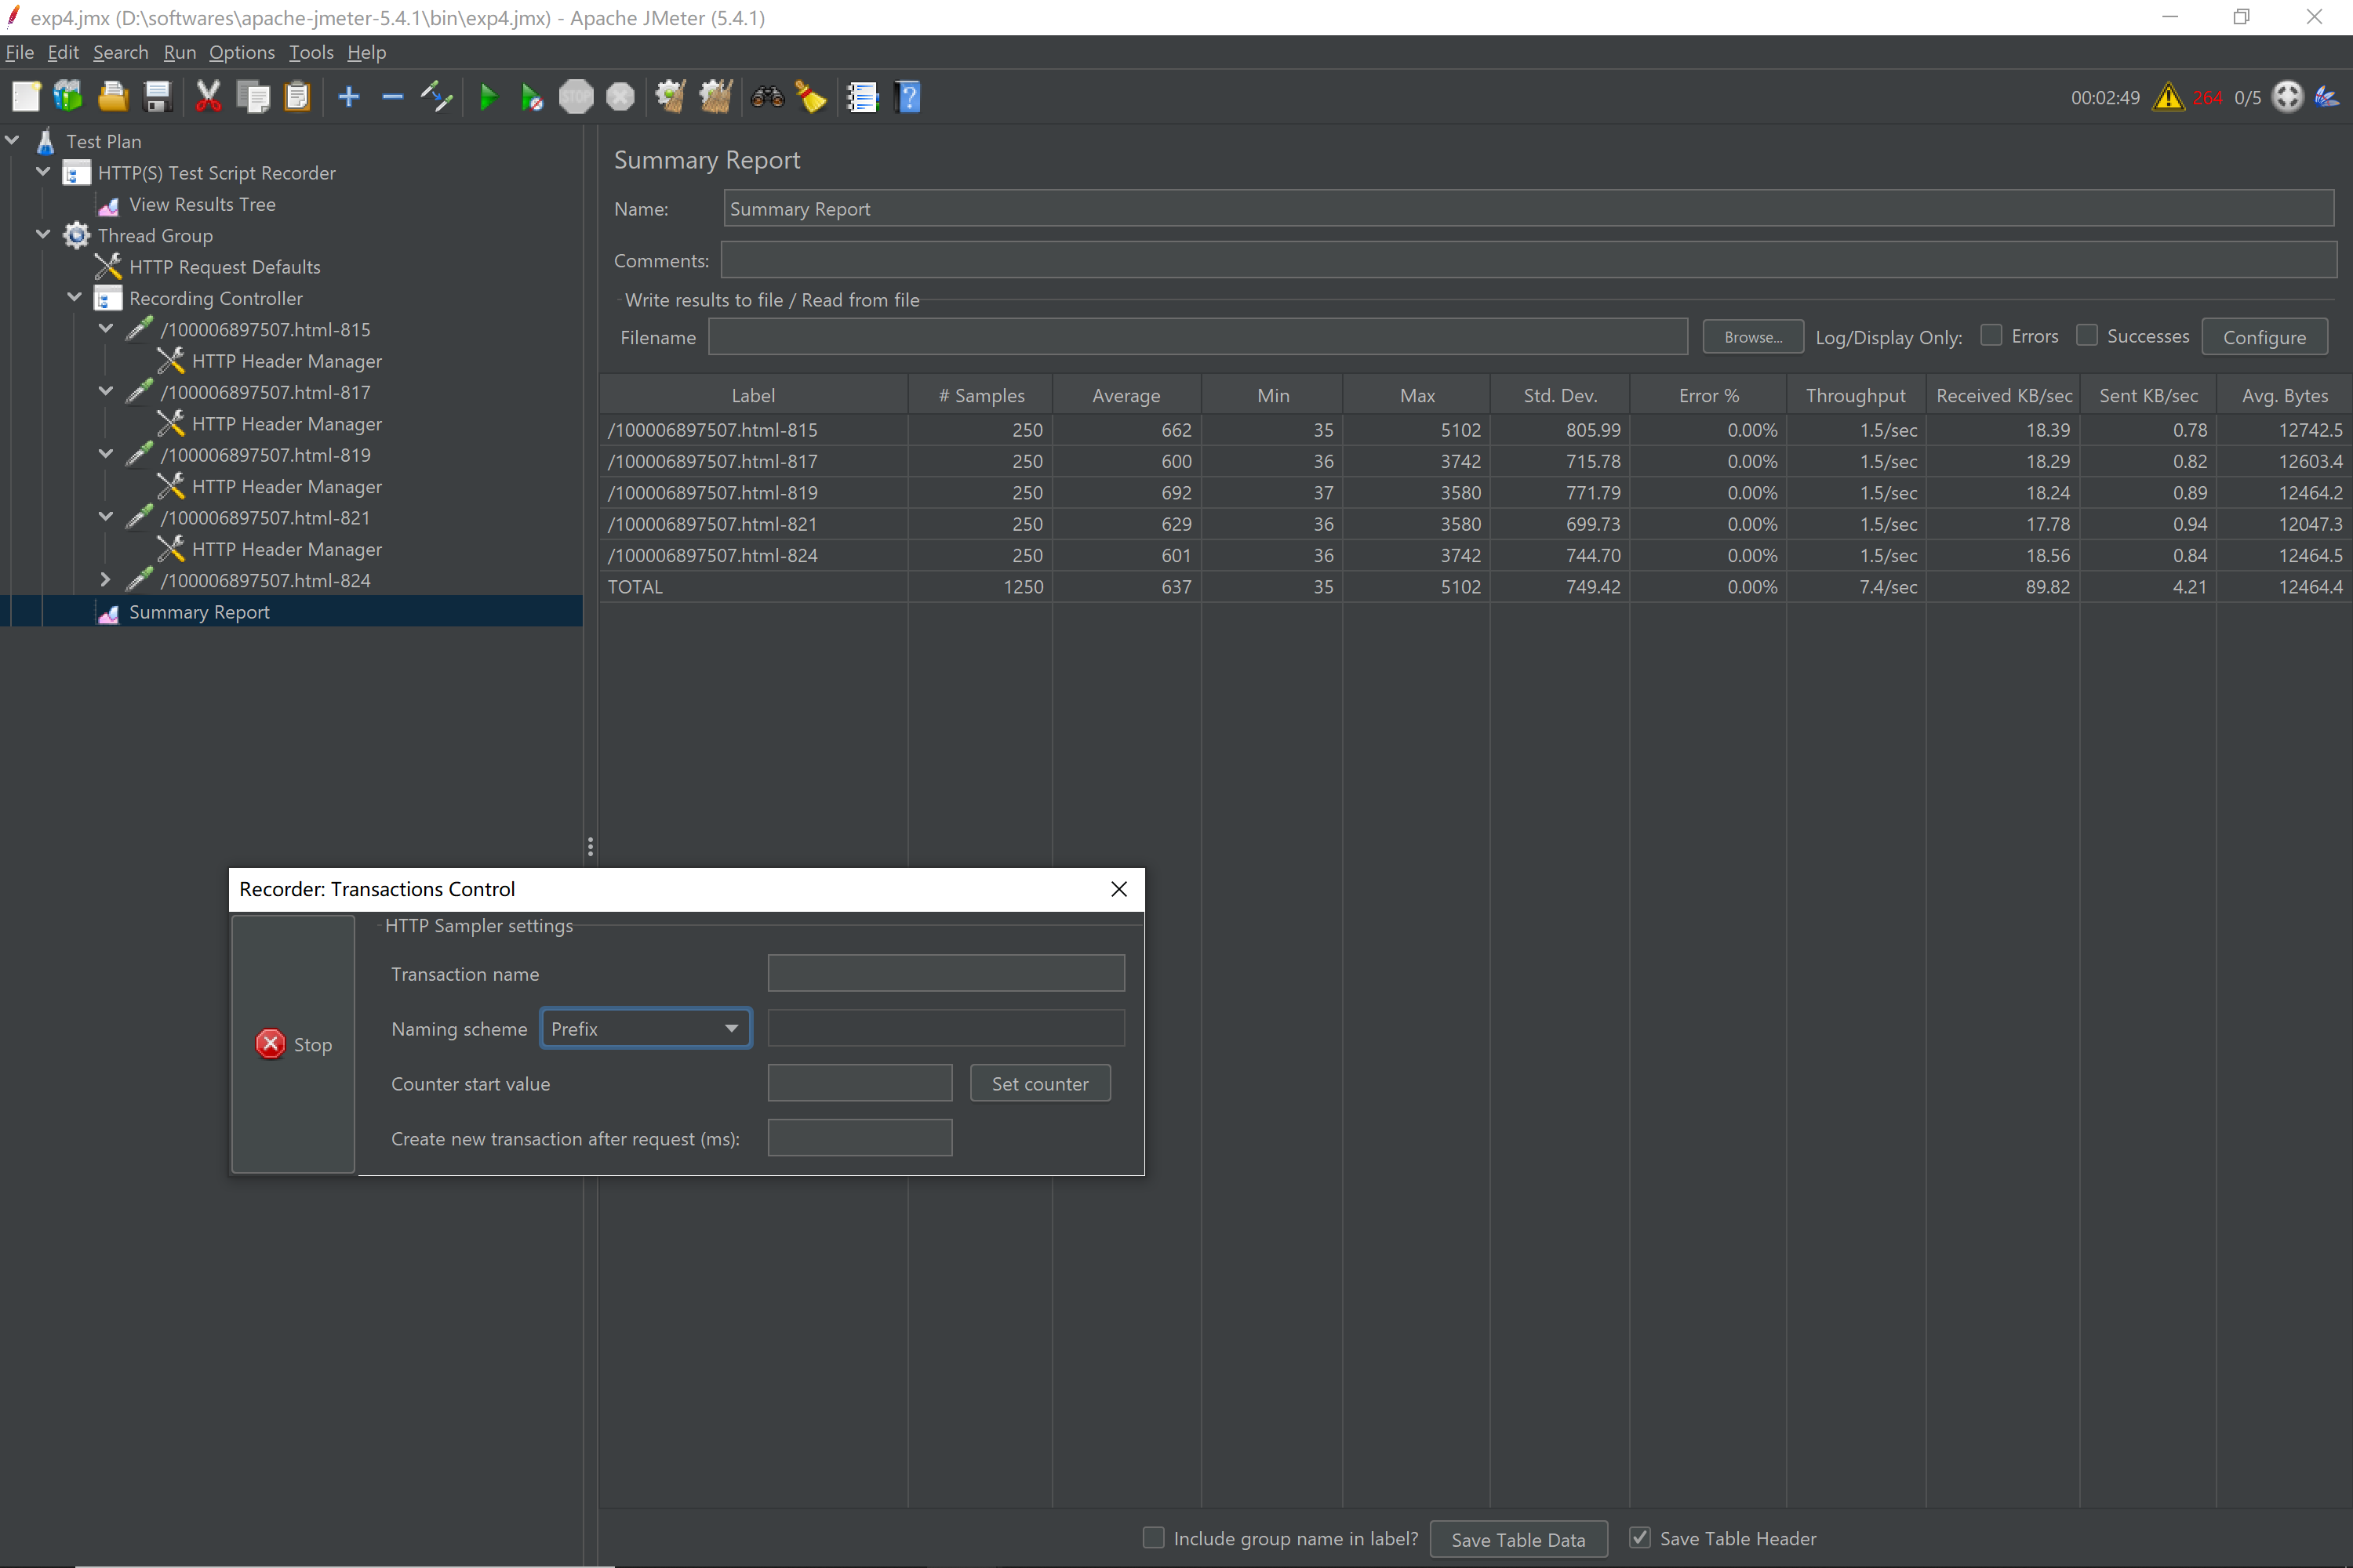

四、实验结果及分析和（或）源程序调试过程

实验结果：
1、使用http协议访问重大研究生招生信息网的jmeter截图：

2、5用户循环运行50次的summary report截图

3、使用Https协议访问京东的jmeter截图

4、修改为5个用户并运行50次的summary report

5、对于HTTP Request Default节点。该节点起到了什么作用？对于第4步获取的recording信息，如果HTTP Request Default中的与其域名不对应，有什么影响？

查找资料了解到，在线程组中设置HTTP Request Default之后，如果在该线程组下设置了多个HTTP请求，并且有些没有设置“server name or ip”的话，这些http请求就会默认使用Http request defaults组件设置的值。
对于第四步获取的recording信息，如果HTTP Request Default中的与其域名不对应，是没有影响的。

备注：
1、教师在布置需撰写实验报告的实验前，应先将报告书上的“实验题目”、“实验性质”、“实验目的”、“实验项目内容”等项目填写完成，然后再下发给学生。
2、教师在布置需撰写报告的实验项目时，应告知学生提交实验报告的最后期限。
3、学生应按照要求正确地撰写实验报告：
  - 在实验报告上正确地填写“实验时间”、“实验地点”等栏目。
  - 将实验所涉及的源程序文件内容（实验操作步骤或者算法）填写在“实验过程或算法（源程序）”栏目中。
  - 将实验所涉及源程序调试过程（输入数据和输出结果）或者实验的分析内容填写在“实验结果及分析和（或）源程序调试过程”栏目中。
  - 在实验报告页脚的“报告创建时间：”处插入完成实验报告时的日期和时间。
  - 学生将每个实验完成后，按实验要求的文件名通过网络提交（上载）到指定的服务器所规定的共享文件夹中。每个实验一个电子文档，如果实验中有多个电子文档（如源程序或图形等），则用WinRAR压缩成一个压缩包文档提交，压缩包文件名同实验报告文件名（见下条）。
  - 提交的实验报告电子文档命名为：“年级（两位数字不要“级”字）专业（缩写：计算机科学与技术专业（计科）、网络工程专业（网络）、信息安全专业（信息）、物联网工程（物联网））班级（两位数字）学号（八位数字）姓名实验序号（一位数字）．doc。如学号为20115676、年级为2011级、专业为“计算机科学与技术”专业、班级为“02班”、姓名为“王宇”的学生，完成的第一次实验命名为： 11计科02班20115676王宇1．Doc，以后几次实验的报告名称以此类推。

